Информация о предлагаемом для софинансирования гуманитарном проекте филиала № 1 «Районный Дом ремесел» Государственного учреждения культуры «Россонский районный Центр культуры и народного творчества»

1. Наименование проекта:
Мастерская по керамике «Крынка добра»
2. Срок реализации проекта: 1 год
3. Организация – заявитель, предлагающая проект:
Филиал № 1 «Районный Дом ремесел» Государственного учреждения культуры «Россонский районный Центр культуры и народного творчества»
4. Цели проекта:
- Возрождение и пропаганда народных ремёсел;
- Приобщение подрастающего поколения к народному декоративно-прикладному искусству;
- Дополнительное обучение и полезное проведение досуга детей, находящихся в социально опасном положении;
- Развитие системы оказания социальных услуг населению;

5. Задачи, планируемые к выполнению в рамках реализации проекта:
Задача 1. Создание в Доме ремёсел оптимально благоприятных условий для раскрытия таланта и развития личности детей, находящихся в социально опасном положении;
Задача 2. Формирование подхода в реализации комплекса действий по приобщению детей и молодёжи к изучению керамического ремесла на Россонщине.
Задача 3. Укрепление связи трудового обучения и эстетического воспитания.
6. Целевая группа:
Дети признанные находящиеся в социально опасном положении; многодетные семьи; дети и молодёжь Россонщины.
7. Краткое описание мероприятий в рамках проекта:
- Переоборудование помещения под мастерскую;
- Закупка оборудования и инвентаря для работы мастерской (муфельная обжиговая печь - 1шт., гончарный круг - 2шт., мебель и стеллажи, набор инструментов для керамики)
- Закупка материалов и сырья для первоначального обучения (глина, глазурь, формы, краски, кисточки и т.д.)
- Проведение регулярных занятий, групповых и индивидуальных, мастер-классов
- Изготовление изделий художественной керамики ручной работы, керамической посуды и сувениров
8. Общий объем финансирования (в долларах США): 12 000
Источник финансирования | Объем финансирования  (в долларах США)
Средства донора | 10 800
Софинансирование | 1 200
9. Место реализации проекта (область/район, город): Витебская область, г.п.Россоны
10. Контактное лицо:
Сморгунова Ольга Леонидовна, директор филиала № 1 «Районный Дом ремёсел» ГУК «Россонский районный Центр культуры и народного творчества» тел. 8 02159 5-04-43, dr.rossony@yandex.ru

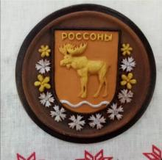
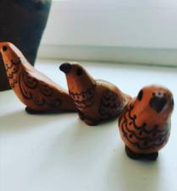
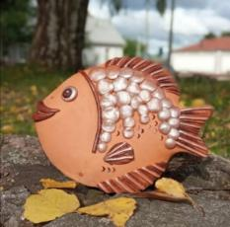

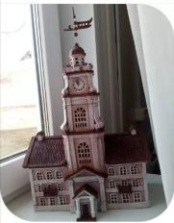
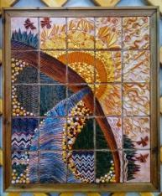

Information about the humanitarian project proposed for co-financing of the branch No. 1 "District House of Crafts" of the State Cultural Institution "Rossonsky District Center of Culture and Folk Art"
1. Name of the project: Ceramics workshop "Krynka good"
2. Projectimplementationperiod: 1 year
3. The applicant organization proposing the project:
Branch No. 1 "District House of Crafts" of the State Cultural Institution "Rossonsky District Center of Culture and Folk Art"
4. Project goals:
- Revival and propaganda of folk crafts;
- The introduction of the younger generation to the folk arts and crafts;
- Additional training and useful leisure activities of children in a socially dangerous position;
- Development of the system of rendering social services to the population;
5. Tasks planned for implementation in the framework of the project:
Task 1. Creation in the House of Crafts optimally favorable conditions for the disclosure of talent and the development of the personality of children in a socially dangerous position;
Task 2. Formation of the approach in the implementation of a set of actions to involve children and young people in the study of ceramic craft in Rossony.
Task 3. Strengthening the connection of vocational training and aesthetic education.

6. Target group:
Children recognized as socially dangerous; large families; children and young people of Rossony.

7. Brief description of the project activities:
- Re-equipment of the premises under the workshop;
- Purchase of equipment and equipment for the workshop (muffle kiln - 1 pc., Potter's wheel - 2 pcs., Furniture and shelves, a set of tools for ceramics)
- Purchase of materials and raw materials for initial training (clay, glaze, molds, paints, brushes, etc.)
- Conducting regular classes, group and individual, master classes -
- Production of handmade art ceramics, ceramic tableware and souvenirs

8. Total amount of financing (in US dollars): 12 000

Sourceoffinancing | Amountoffunding  (in US dollars)
Donorfunds | 10 800
Co-financing | 1 200
9. Location of the project (region / district, city): Rossony, Vitebsk region

10. Contact person:
Smorgunova Olga Leonidovna, Director of branch No. 1 "District House of Crafts" GUK "Rossonsky District Center of Culture and Folk Art" tel. 8 02159 5-04-43, dr.rossony@yandex.ru

